香港聯合交易所有限公司對本公佈之內容概不負責，對其準確性或完整性亦不發表任何聲明，並明確表示概不就因本公佈全部或任何部份內容而產生或因倚賴該等內容而引致之任何損失承擔任何責任。

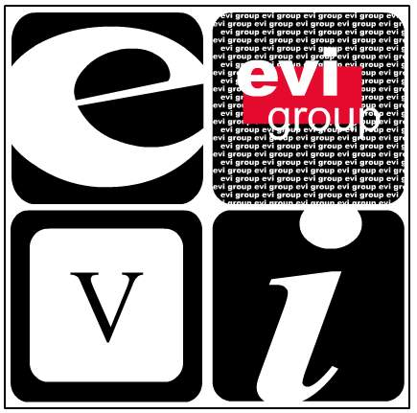EVI 教育亞洲有限公司*
(於開曼群島註冊成立之有限公司)
(股份代號: 8090)

董事會會議公告

EVI教育亞洲有限公司（「本公司」）之董事會（「董事會」）謹此宣佈，董事會將於二零零七年五月八日(星期二)下午四時十五分假座香港中環德輔道中19號環球大廈25樓2505-8室舉行董事會會議，以商討下列事項：

- 省覽及通過本公司及其附屬公司截至二零零七年三月三十一日止三個月之第一季未經審核財務業績（「季度業績」）。

- 批准將於香港聯合交易所有限公司創業板網站刊登之季度業績公佈。

- 考慮派付中期股息（如有）。

- 考慮暫停辦理股份過戶登記手續（倘有需要）。

- 處理其他事項。

承董事會命
EVI教育亞洲有限公司
公司秘書
許顯聲

香港，二零零七年四月二十四日

於本公佈日期，本公司之董事會由七名董事組成，包括(i)三名執行董事，即葉潔儀女士、龐維新先生及劉偉樹先生；(ii)一名非執行董事，即曾令嘉先生；及(iii)三名獨立非執行董事，即顧福身先生、沙豹先生及英永祥先生。

本公佈包括之資料乃遵照香港聯合交易所有限公司《創業板證券上市規則》之規定而提供有關本公司之資料。本公司各董事願就本公佈共同及別承擔全部責任，並在作出一切合理詢後確認，就彼等所知及所信：(1)本公佈所載之資料在各重大方面均屬準確完整，且無誤導成份；(2)本公佈並無遺漏其他事實致使本公佈所載任何內容產生誤導；及(3)本公佈內所表達之一切意見乃經審慎周詳考慮後始行發表，並以公平合理之基準及假設為依據。

*僅供識別

本公佈將載於創業板之網站「最新公司公告」一頁（於刊發日期起計連續七日）內。

